一.

8. 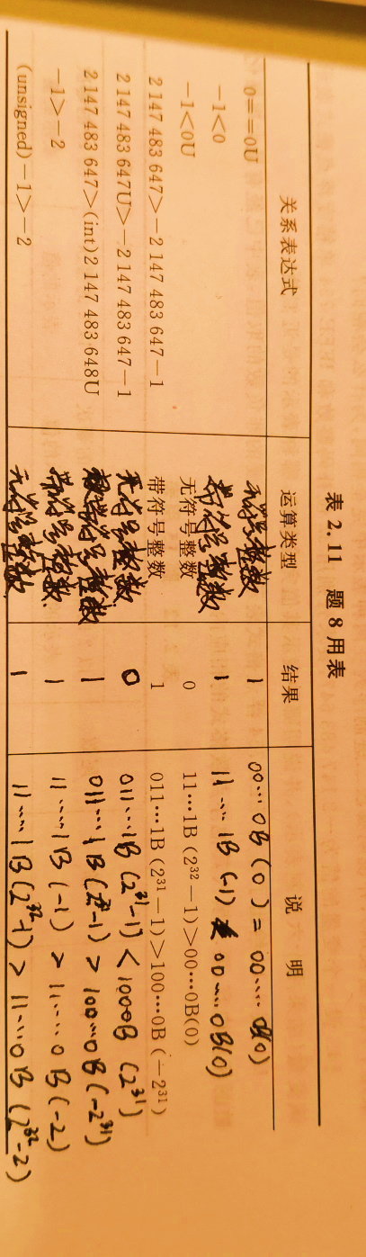

9.

因为len为unsigned类型变量，当len=0的时候，将len-1，相当于先把-1转化补码，这个补码是111………1，而与len相加后变成了无符号的最大数，2^32-1，所以导致溢出，修改方法是将len的变量类型改成int。

二. 写出12 题中-1/8的IEEE754单精度浮点格式

10111110000000000000000000000000

三.程序运行截图

